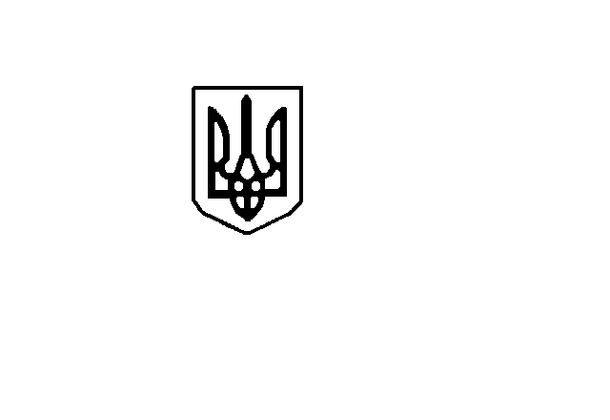

УКРАЇНА

Новотроїцька селищна рада

Генічеського району Херсонської області

Р І Ш Е Н Н Я
(ПРИЙНЯТЕ VII СЕСІЄЮ селищної РАДИ VІІI СКЛИКАННЯ)

від 12.03.2021 р. № 328

Про підтримку звернення Новотроїцької селищної ради Херсонської області до Президента України Володимира ЗЕЛЕНСЬКОГО, Голови Верховної Ради України Дмитра РАЗУМКОВА, Прем’єр-міністра України Дениса ШМИГАЛЯ, народного депутата України Володимира ІВАНОВА щодо неправомірного використання водних об’єктів, які знаходяться на території Новотроїцької селищної територіальної громади

Керуючись статтями 26, 59 Закону України «Про місцеве самоврядування в Україні», на підставі статей 13, 19 Закону України «Про статус депутатів місцевих рад», селищна рада

В И Р І Ш И Л А:

1. Підтримати депутатське звернення депутатів Новотроїцької селищної ради Херсонської області VIІI скликання до Президента України Володимира ЗЕЛЕНСЬКОГО, Голови Верховної Ради України Дмитра РАЗУМКОВА, Прем’єр-міністра України Дениса ШМИГАЛЯ, народного депутата України Володимира ІВАНОВА щодо неправомірного використання водних об’єктів, які знаходяться на території Новотроїцької селищної територіальної громади, що додається.
2. Доручити голові Новотроїцької селищної ради підписати дане звернення.
3. Направити депутатське звернення за належністю для відповідного розгляду.

Селищний голова Петро ЗБАРОВСЬКИЙ
Додаток
до рішення сесії селищної ради
від 12.03.2021 р. № 328

ЗВЕРНЕННЯ
Депутатів Новотроїцької селищної ради Херсонської області VIII скликання
до Президента України Володимира ЗЕЛЕНСЬКОГО, Голови Верховної ради України Дмитра РАЗУМКОВА, Прем’єр-міністра України Дениса ШМИГАЛЯ, народного депутата України Володимира ІВАНОВА щодо неправомірного використання водних об’єктів, які знаходяться на території
Новотроїцької селищної територіальної громади

Ми, депутати Новотроїцької селищної ради Херсонської області VIII скликання, яка є представницьким органом новоутвореної Новотроїцької селищної територіальної громади, з метою забезпечення законності та правопорядку на території громади, посилення її спроможності та захисту законодавчо закріплених прав мешканців, звертаємось до Вас із наступним.
Під час проведення інвентаризації земель водного фонду що знаходяться на території Новотроїцької селищної ради, встановлено що право власності на земельні ділянки під ставками: № 1 к/н 6524455100:04:001:0254, 367.5046 га; № 2А к/н 6524455100:04:001:0451, 313.8521 га; № 2А к/н 6524455100:04:001:0452, 19.5628 га; № 2Б к/н 6524455100:04:001:0256, 375.0532 га; № 3 к/н 6524455100:04:001:0257, 462.0589 га; оз. Оверьянівське (солоне озеро); 6524455100:06:019:0001, 90.9034га; озеро к/н 6524455100:06:012:0010, 47.54 га, зареєстровано за Новотроїцькою РДА.
Ставки № 1, № 2А, № 2Б, № 3 передано у постійне користування до Новотроїцького УВГ відповідно до реєстру речових прав на нерухоме майно.
Ставки № 2А, № 2Б, № 3 було передано з балансу Новотроїцького УВГ на баланс Генічеського УВГ. Дані ставки, в тому числі й гідроспоруди були передані на підставі Наказу Державного Агентства водних ресурсів України №219-6 від 13.06.2016 р.
Проте, в ході роботи комісії з інвентаризації земель Новотроїцької селищної ради, було виявлено, що невідомі особи займаються господарською діяльністю з вирощення та вилову риби на даних водних об’єктах. По даному факту 05.07.2018 року Прокурором Генічеської районної прокуратури навіть було зареєстроване кримінальне провадження за №42018231140000047 за ч.1 статті 239-2 ККУ по факту використання водних об’єктів без правових підстав.
Новотроїцька селищна рада з метою встановлення осіб, які фактично використовують дані водні об’єкти з метою розведення та вилову риби для подальшого її збуту, звернулась до Новотроїцького УВГ, але отримала відповідь (додається) про те, що відповідний водний об’єкт використовується для експлуатації та догляду за станом водних об’єктів, гідротехнічних споруд, та інших водогосподарських споруд і каналів, договорів оренди з фізичними або юридичними особами укладено не було.
Також актом обстеження земельної ділянки від 26.06.2018 року (додається) вказаних земельних ділянок водного фонду (гідроспоруди між ставками накопичувачами № 2А, №2Б) встановлено факт блокування доступу до ставків, встановлені шлагбауми, перекопані проїзди та переходи до водних об’єктів, на вимогу деблокування, уповноважені представники комісії отримали відмову від осіб, що назвались представниками Генічеського УВГ. Крім того, обстеженням встановлено факт господарської діяльності з використанням спецавтотранспорту (автоцистерни «Жива риба»), та іншого знаряддя для розведення та вилову риби. На вимогу членів комісії надати документи, що підтверджують право на зайняття господарською діяльністю та право на користування водними об’єктами, документи надані не були.
Наразі кримінальне провадження закрито. Однак, ситуація щодо неправомірного використання водних об’єктів, які знаходяться на території Новотроїцької селищної територіальної громади в комерційних цілях без належного оформлення правовідносин, на жаль, не змінилась. Це тягне за собою втрату бюджетних надходжень у вигляді недоотриманих податків від провадження господарської діяльності суб’єктами господарювання та обмежує право загального водокористування мешканців громади, закріплене статтею 47 Водного кодексу України.
Враховуючи вищевикладене, просимо Вашого сприяння у врегулюванні питання щодо правомірності користування вищезазначеними земельними ділянками в комплексі з водними об’єктами із земель водного фонду шляхом ініціювання перевірки зазначених об’єктів з метою забезпечення здійснення державної політики у сфері використання та охорони земель.

Звернення прийнято на VІI сесії селищної ради VІIІ скликання 12.03.2021 р.

За дорученням депутатів селищної ради

Селищний голова Петро ЗБАРОВСЬКИЙ

